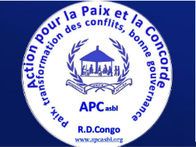
PROJET JEUNESSE ENGAGEE POUR LA PAIX AU SUD-KIVU

ALBUM PHOTOS

- Forum Provincial sur les défis et perspectives de l’engagement des jeunes et autorités provinciales dans la consolidation de la paix.

- Présentation aux autorités provinciales du Sud-Kivu des actions définies lors dialogues sociaux sur les causes de l’implication des jeunes dans les groupes armés et violences communautaires.

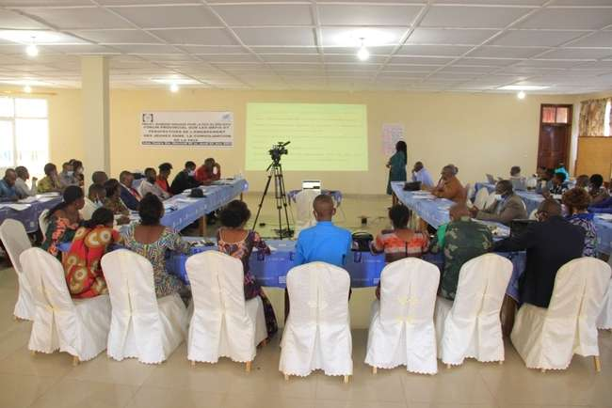

- Les jeunes invitent les autorités provinciales à consolider les actions de paix existantes.

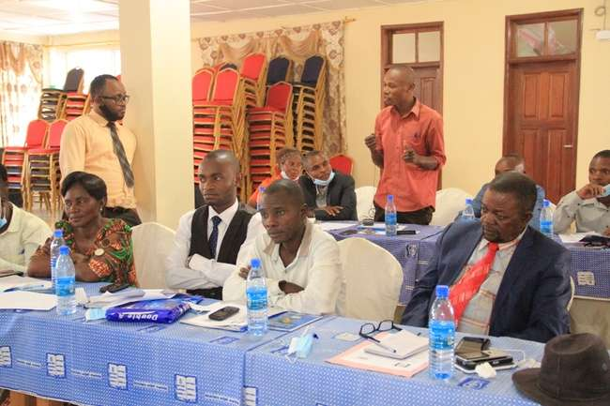

- Travaux en plénière des jeunes sur comment eux pansent rendre opérationnel, les actions de paix pour le territoires de Kabare, Kalehe, Shabunda et Walungu.

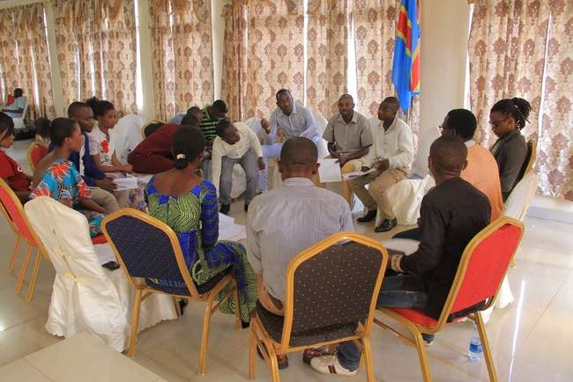

- Travaux en plénière des autorités provinciales ( ministres et députes) sur comment elles pansent rendre opérationnel, les actions de paix pour le territoires de Kabare, Kalehe, Shabunda et Walungu.

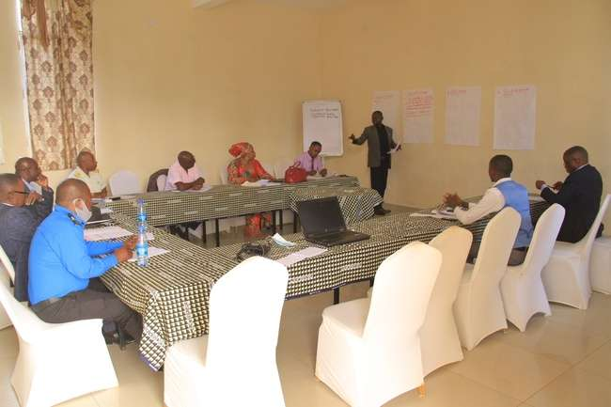

- Photo de famille tirée en marge du forum des autorités provinciales du Sud-Kivu et jeunes des territoires de Kabare, Kalehe, Shabunda et Walungu.

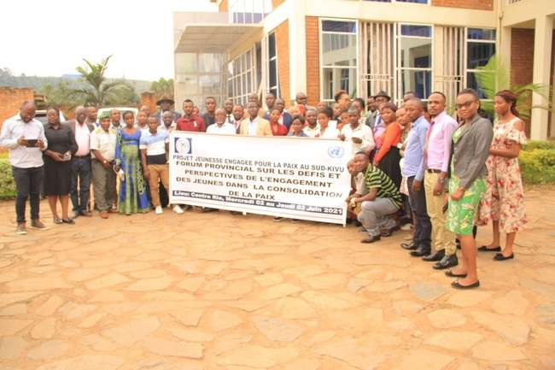

- Plaidoyer des jeunes sur l’inscription au budget de la province du Sud-Kivu pour 2021 des lignes spécifiques de financement des activités entrepreneuriales des jeunes.

- Lecture de la noté de plaidoyer des jeunes en faveur des autorités provinciales du Sud-Kivu.
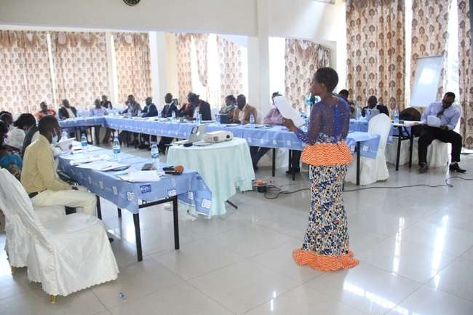
- Les jeunes plaident également pour l’exonération des certaines taxes imposées aux initiatives entrepreneuriales des jeunes dont les ex-combattants

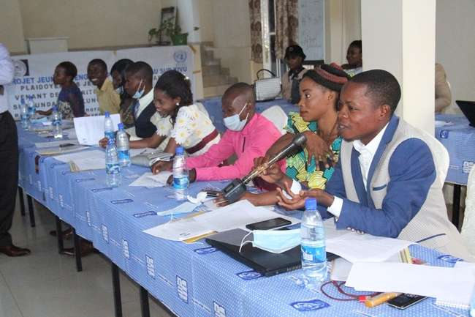

- Les autorités provinciales s’engagent d’inscrire au budget de la province, des lignes spécifiques en vue de financer les activités entrepreneuriales des jeunes.

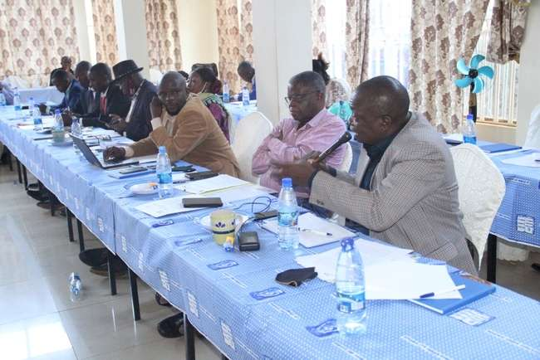

- Photo de famille tirée en marge du plaidoyer des jeunes auprès des autorités provinciales

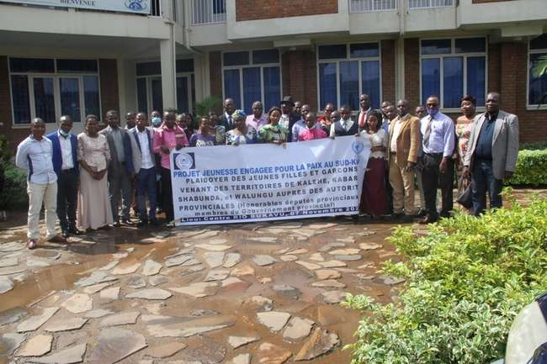

- Restitution des résultats de RAP
- Les causes de l’implication des jeunes dans les groupes armés et violences communautaires en cours de restitution dans le triangle Kabare-Shabunda-Walungu.

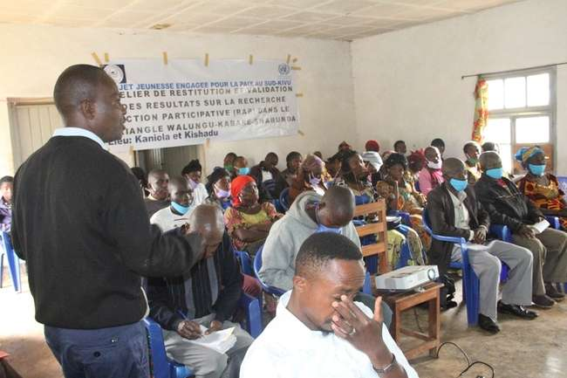

- Les membres des communautés du triangle, valident les résultats issus de la RAP

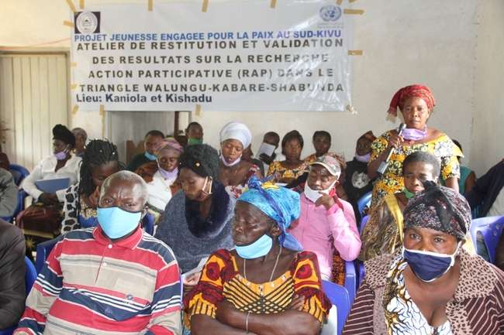

- Au cours des travaux de reflexion, les membes des communtautés definissent les actions à mener pour la consolidation de la paix dans le triangle.

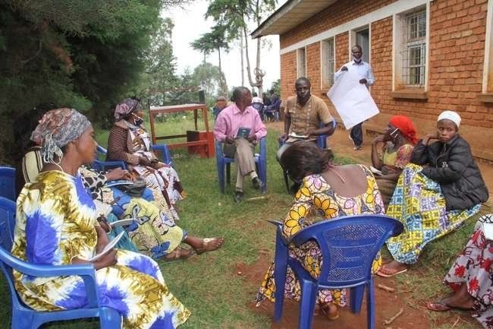

- Mise en place du comité de pilotage provincial du Sud-Kivu

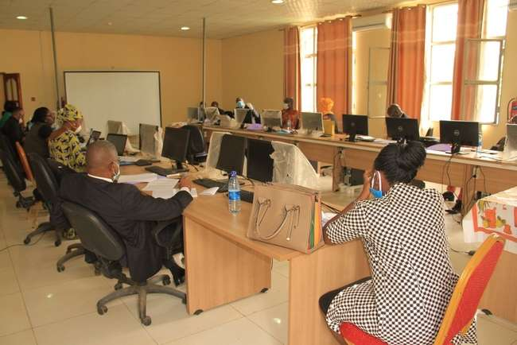

- Les structures commaunautaires de paix et les autorités locales sont capacités sur l’approche mutuelle de solidarité.

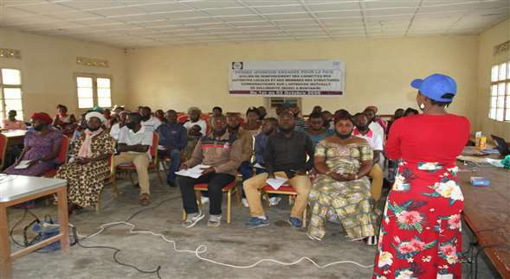

- Les structures communautaires de bunyakiri et le conseil territorial de la jeunesse local decident de la constitution d’une equipe de plaidoyer pour une inscription au budget provincial d’une ligne de financement des activites entrepreneurial des jeunes.

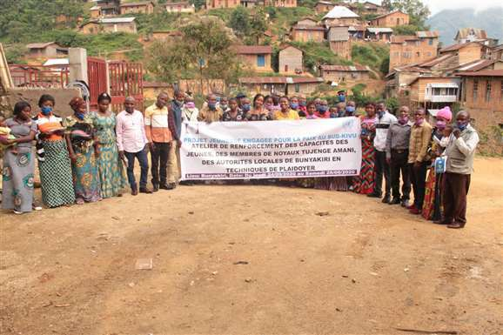

- Photo de famille tirée en marge de la formation sur les résolutions 1325, 2250 et 2419 du Conseil de Sécurité des Nations Unies, à Walungu.
-
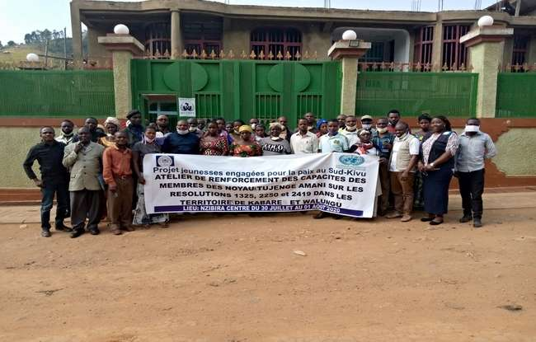

- LES AUTORITES TERRITORIALES DE KALEHE S’ENGAGENT A METTRE EN ŒUVRE LES RESOLUTIONS 1325, 2250 ET 2919 DANS LEURS ENTITES RESPECTIVES

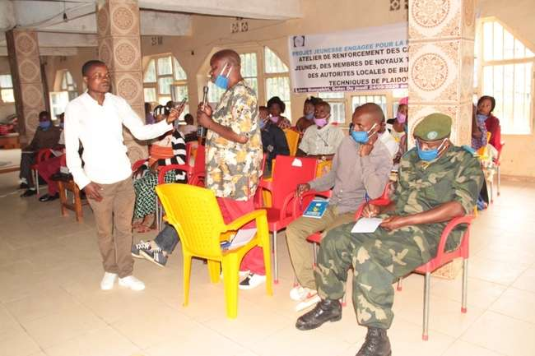

- Atelier de renforcement des capacités des membres des structures communautaires de paix et autorités locales de Bunyakiri.

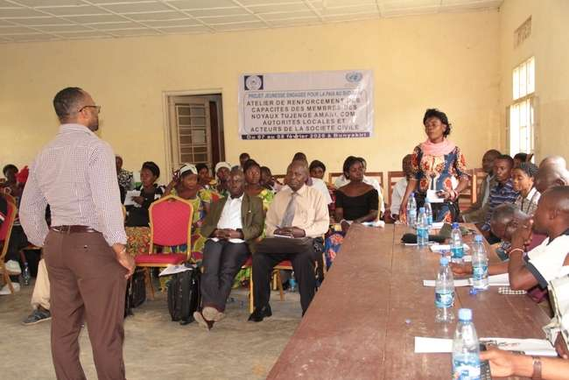

- Présentation du projet Jeunesse Engageé pour la paix au Sud-Kivu aux structures de paix et autorités du groupement de Kishadudu en territoire de Kabare

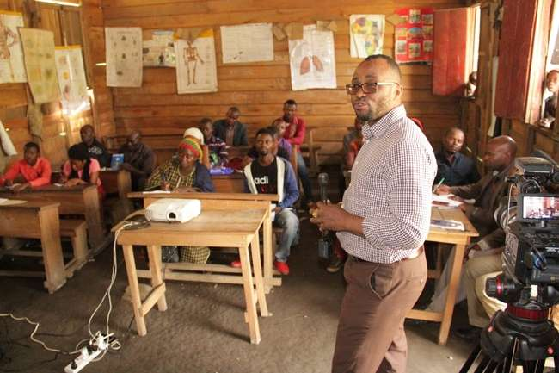

- Mise en place du comité de pilotage en territoire de territoire de Kabare

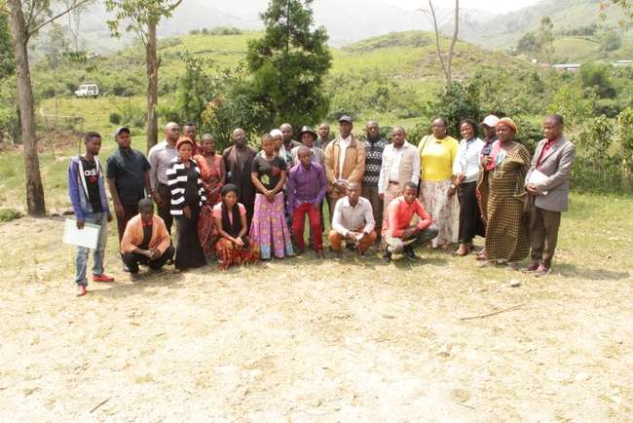

- Mise en place du comité de pilotage de en territoire de Walungu

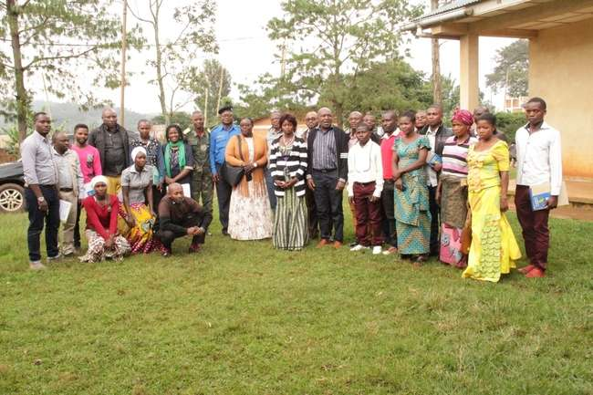

- Au cours du dialogue social, les membres des communuatés de Kishadu centre en territoire de Kabare invitent les autorités provinciales et ses partenaires à garantir la resinsertions des ex-combattants.
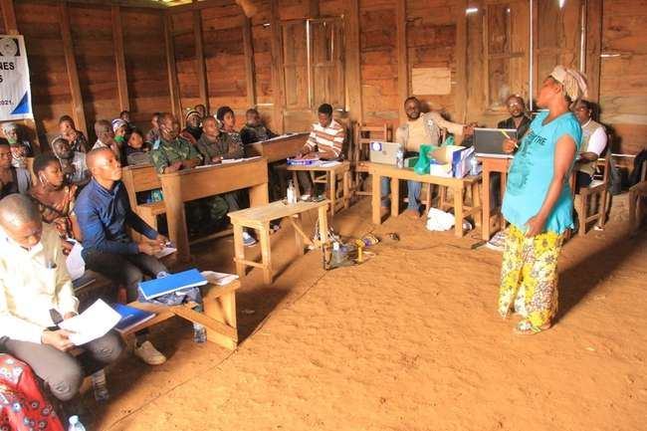

- Photo de famille tirée en marge du dialogue social de Kishadu Centre.
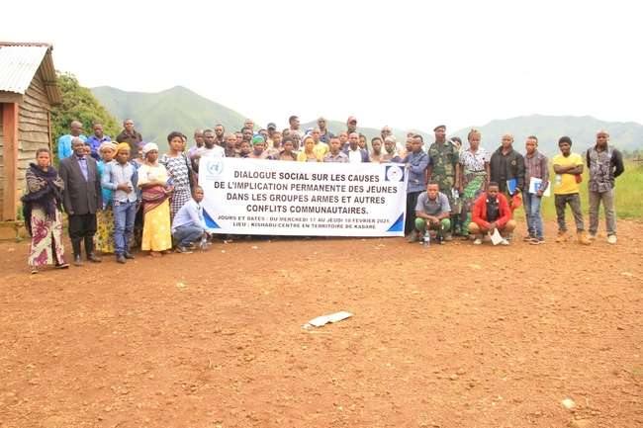

- Activité de Suivi au près des structures communautaires.

